Министерство образования и науки Российской Федерации

Севастопольский государственный университет

Институт информационных технологий

Кафедра ИС

ОТЧЁТ

по лабораторной работе №2

НИЗКОУРОВНЕВОЕ ПРОЕКТИРОВАНИЕ ИНТЕРФЕЙСА:

КОЛИЧЕСТВЕННАЯ ОЦЕНКА И ПОСТРОЕНИЕ ПРОТОТИПА

Выполнил:

ст. гр. ИС/б-21-2-о

Шевелёв К. С.

Проверил:

Севастополь

2024

**Цель работы**

Закрепить теоретические знания по разработке пользовательского интерфейса. Развить навыки создания вариантов прототипов интерфейса пользователя. Получить практические навыки, по количественной оценке, интерфейса на этапе низкоуровневого проектирования. Закрепить принципы обоснования выбора прототипа интерфейса по его количественной оценке.

**Постановка задачи**

1. Имея результаты проектирования интерфейса на высоком уровне, разработать варианты моделей – прототипы экранных форм для каждого из функциональных блоков.

2. Используя разработанные прототипы форм, провести количественную оценку элементов интерфейса по указанию преподавателя. Метод количественной оценки – GOMS, информационная производительность, символьная эффективность - задается преподавателем.

3. По результатам количественной оценки сделать выводы о возможности усовершенствования интерфейса.

4. При возможности внести необходимые усовершенствования в модели форм и реализовать их в среде разработки приложения. Каждую форму следует снабдить описанием навигации по ней.

**Ход работы**

1. Были разработаны прототипы экранных форм на основе функциональных блоков.

Основные экранные формы известны из результата выполнения лабораторной работы №1:

* Список новых треков
* Карточка нового трека
* Список популярных треков
* Список жанров
* Список треков входящих в эти жанры
* Список исполнителей
* Список треков исполнителей
* Страница пользователя
* Редактирование информации о пользователе

Первая форма должна обеспечивать выполнение следующих операций:

* задать атрибуты поиска трека;
* найти трек по текущим атрибутам поиска;
* прослушать выбранный трек;
* добавить трек в плейлист
* посмотреть карточку артиста трека

Все эти операции пользователь может выполнить с помощью команд, собранных в разделах главного меню.

Рассмотрим операцию, связанную с прослушиванием выбранного трека. Она требует задания аргумента – карточки трека в списке треков, которая будет признана текущей.

Для перемещения по списку треков можно использовать клавиши клавиатуры ↑, ↓ или технику прямого манипулирования, с использованием скроллинга – прокрутки.

При использовании клавиш клавиатуры имеем:

1. перемещение руки к клавиатуре, В;
2. нажатие n раз клавиши ↓, К.

Результирующая последовательность операторов

В Д К Д К …

Нажатия клавиши не составляют единой когнитивной единицы, операторы Д исключить нельзя. После каждого нажатия пользователь принимает решение, следует ли ему нажать на клавишу повторно.

Расчет по времени:

0,4+n⋅(1,2+0,28) =0,4+n⋅1,48 с.

При использовании скроллинга - прокрутки:

1. перемещение руки к мыши, В;
2. указание на область прокрутки, П;
3. нажатие клавиши мыши, М;
4. прокручивание скроллинга, С;
5. указание на нужную вакансию списка, П;
6. нажатие на клавиатуру мыши, М.

Нажатие и отпускание мыши было объединено в один шаг (согласно правилу 1 в последовательности).

(М/2) С (М/2) (исходя из методических указаний)

Операторы Д не вставляются. Время на прокручивание скроллинга возьмем за 3 с.

Результирующая последовательность операторов:

В Д П М С Д П М (0,4+1,2+1,1+0,1+3+1,2+1,1+0,1=8,2 с.)

Если понравившийся трек расположен удачно в списке треков, то пользователю прокрутка не нужна. Тогда последовательность операторов его действий будет выглядеть как

В Д П М (2,8 с.)

Вариант с использованием прокрутки более предпочтительный, но стоит предусмотреть также вариант с использованием клавиш ↑, ↓ для неопытных пользователей.

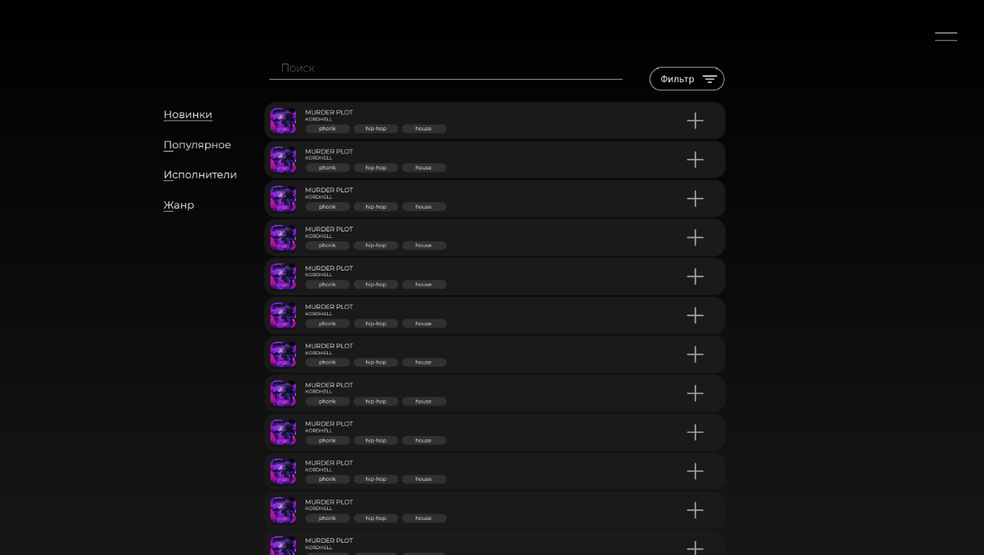Примерный вид экранной формы **список треков** приведен на рисунке 1.

Рисунок 1 – Прототип экранной формы списка треков в новинках

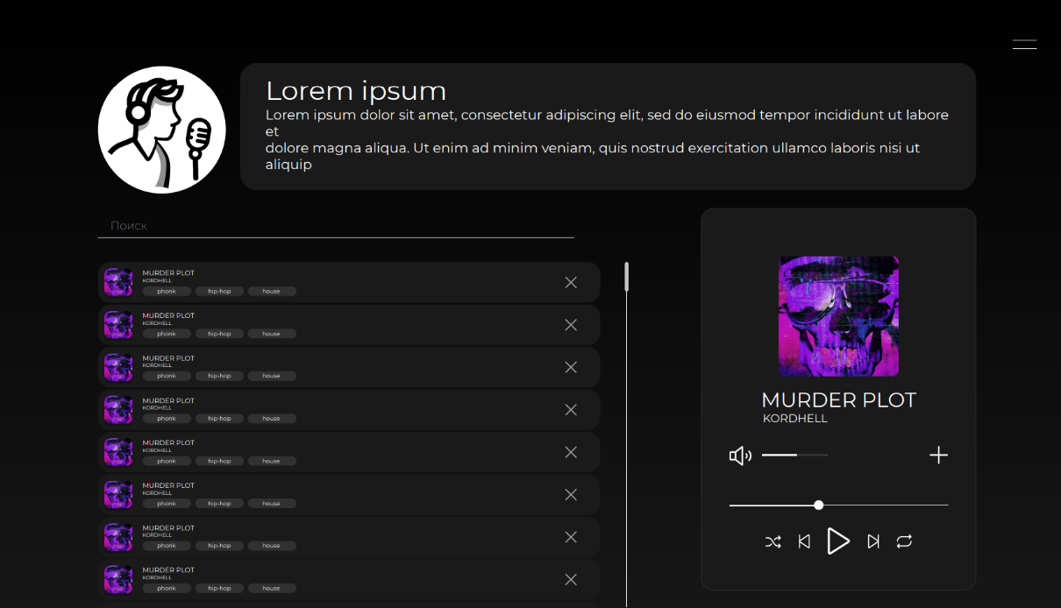Рисунок 2 – Прототип экранной формы при прослушивании трека

Была определена оценка производительности элементов интерфейса первой формы.

Пример: операция добавления трека в плейлист

Предусмотрено два варианта действия:

1. Добавить трек в плейлист в списке треков
2. Добавить трек в плейлист через плеер.

В прототипе формы переход на плеер трека осуществлялся путем нажатия на соответствующий трек, добавление трека в плейлист в списке треков осуществляется за счет соответствующей кнопки **[+]**.

Будем считать равновероятным выбор одного из двух действий;

Вероятность использования кнопки **[+]** в списке треков оценим в 60% (p=0,6). Открытие плеера для добавления в плейлист – 40% (p=0,4).

Вероятности различных вариантов составят:

* Добавление трека по кнопке **[+]** в списке Новинок– 0,5⋅0,6=0,3.
* Добавление трека через просмотр плеера Новинок – 0,5⋅0,4=0,2.
* Добавление трека по кнопке **[+]** в списке Популярное– 0,5⋅0,6=0,3.
* Добавление трека через просмотр плеера Популярное – 0,5⋅0,4=0,2.

Информационное содержание рассматриваемого фрагмента интерфейса как:

$$0,1*\log_{2}\left(\frac{1}{0,1}\right)+0,4*\log_{2}\left(\frac{1}{0,4}\right)+0,1*\log_{2}\left(\frac{1}{0,1}\right)+0,4*\log_{2}\left(\frac{1}{0,4}\right)=0,99*2=1,98$$

Теоретически, если пользователь решил добавить трек в плейлист, ему минимально необходимо только определить каким из двух способов он желает воспользоваться.

Следовательно, минимальное количество информации необходимое ему для решения этой задачи определяется как:

$$\log_{2}\left(2\right)=1$$

Информационная производительность:

$$Е=\frac{1}{1,98}=0,5$$

Повысить информационную производительность можно, для этого следует реализовать отдельную страницу музыки с возможностью фильтрации разделов по новинкам и популярным трекам.

**Вывод**

Были закреплены теоретические знания по разработке пользовательского интерфейса. Были развиты навыки создания вариантов прототипов интерфейса пользователя, а также получены практические навыки, по количественной оценке, интерфейса на этапе низкоуровневого проектирования. Были закреплены принципы обоснования выбора прототипа интерфейса по его количественной оценке.